The Relaxing Crow (Aktivitäten)

Noordwijk, Mai 2022.

Seit zwei Jahren konnten wir aufgrund der Corona keine Aktivitäten entwickeln. Inzwischen sind viele neue Bewohner gekommen, die noch nie von uns gehört haben. Deshalb möchten wir uns Ihnen vorstellen. Das Team besteht aus den folgenden Personen. Els Basseluer caravan 63 phone 0619655332, Marianne van Haastrecht caravan 94 phone 0621349599, Loes van den Biezenbos caravan 52 phone 0644690607, Remi Koppen caravan 34 phone 0655738889 and Teun van der Giessen caravan 105 phone 0683516895.

Wir organisieren mindestens 3 Bingo-Nächte und mindestens 1 Barbecue. Manchmal werden andere Aktivitäten hinzugefügt. Dieses Jahr ist ein besonderes Jahr. Der Wohnwagenpark besteht seit 50 Jahren.

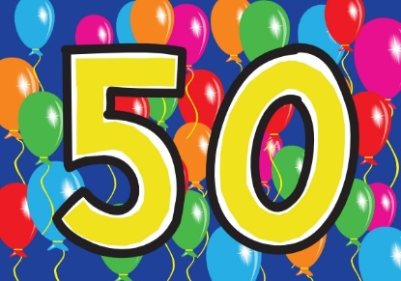

Deshalb wird es am 6. August einen Partyabend geben. Wir sind immer noch auf der Suche nach Freiwilligen, die sich unserem Team dafür anschließen. Diese Hilfe ist praktisch. Wir sind auch auf der Suche nach neuen Mitgliedern für den Rest des Jahres. Sie sollten daran denken, Bardienste zu betreiben, beim Bingo oder Grillen zu helfen. Wir finden es schade, dass es nur niederländische Bewohner des Parks im Komitee gibt, es wäre schön, wenn sich auch unsere deutschen Bewohner an dem Komitee beteiligen würden, denn etwa die Hälfte des Parks wird von unseren geschätzten östlichen Nachbarn bewohnt.

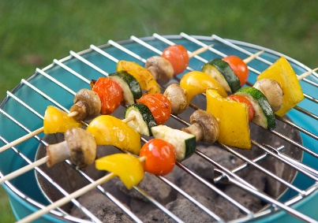

Für die Party am 6. August wird dieser Umschlag mit einer persönlichen Einladung geliefert. Sollten wir Sie nicht finden, wird Ihr Umschlag in der Kantine deponiert. Sie können Perry dafür kontaktieren oder einen von uns anrufen, wir werden sicherstellen, dass Sie den Umschlag erhalten. Es ist wichtig, dass JEDER eine Einladung erhält, denn Sie werden gefragt, ob Sie kommen möchten. Während des Grillabends findet auch eine Verlosung statt. Für den Kauf ist es nützlich zu wissen, für wie viele Personen wir Essen bestellen müssen. Im Umschlag finden Sie auch Übersichten, Ankündigungen und Formulare zu anderen Themen.

Ein weiterer wichtiger Punkt ist die Tatsache, dass wir Sie gerne schnell über "spontane Aktivitäten" im Park informieren möchten, die von uns organisiert werden. Wir denken an eine WhatsApp-Gruppe, nur für die Ankündigungen und Ankündigungen, in Kombination mit einer E-Mail-Nachricht. Wenn Sie möchten, können Sie dies über das hinzugefügte Formular angeben. Vielen Dank im Voraus.

Programma für 2022.

Bingo am 28. Mai 2022 um 20.00 Uhr

Bingo am 16. Juli 2022 um 20.00 Uhr

50-Jahr-Feier am 6. August 2022 ab 16:00 Uhr.

Bingo am 20. August 2022 um 20.00 Uhr

De activiteitencommissie.
